

湖北工业大学

本科毕业论文（设计）

题目： 基于webview的移动浏览器开发

院(系) 名 称: 计算机学院

学 生 姓 名: 程琳

学 号: 1310311118

专 业: 计算机科学与技术

指导教师姓名: 钮焱

论文提交时间: 2017年5月8号

湖北工业大学教务处制

**北方民族大学毕业论文（设计）诚信承诺书**

|  |  |  |  |
| --- | --- | --- | --- |
| 学生姓名 | 陆兰兰 | 年级 | 2013 |
| 所学专业 | 网络工程 | 学号 | 20132334 |
| 所在学院 | 计算机科学与工程学院 | | |
| **学生承诺**  **本人慎重承诺和声明：**  我承诺在毕业论文（设计）过程中严格遵守学校有关规定，在指导教师的安排与指导下独立完成所规定的毕业论文（设计）工作，决不弄虚作假，不请别人代做毕业论文（设计）或抄袭别人的成果。所撰写的毕业论文或毕业设计是在指导老师的指导下自主完成，文中所有引文或引用数据、图表均注解并说明来源，本人愿意为由此引起的后果承担责任。  学生（签名）：陆兰兰  2017 年 5 月 8 日 | | | |

教务处制

**基于webview的移动浏览器开发**

**摘要**

Android是一种基于Java语言的手机软件开发平台，它的应用越来越广泛，已经是一个竞争力十分强的手机软件平台。当前的手机浏览器大致可分为两种，一种是手机WAP浏览器，另一种是手机Web浏览器。由于智能手机的竞争越来越强烈，所以，良好的客户体验与访问内容全面的手机Web浏览器就自然而然的成为了当今社会的主流。未来手机浏览器的存亡与否将取决于用户使用时的体验好坏与否，如果想要生产出符合用户要求的产品，就必须在用户对浏览器的满意度和需求度方面进行提高。

本文是基于Android系统的移动浏览器，Webview是Android平台基于webkit引擎的浏览器组件，用来显示网页或者显示应用的在线内容。基于webview可以快速开发浏览器的上层应用。响应网页的加载和脚本的交互。用WebView来显示信息。android移动浏览器是基于webview技术,而webview则基于webkit技术。Android移动浏览器采用Webkit 作为浏览器引擎，它的渲染速度快并且占用很少的内存。本课题重点设计并实现了用户登录、注册、修改密码、网页的前进、后退、返回主界面、书签、历史记录、标签、分享页面、复制链接、添加到主屏幕、阅读模式及页内搜索等功能。

**关键词**：Android，SQLite，WebView

**Development of Mobile Browser Based on WebView**

**ABSTRCAT**

AndroidisaJava-basemobilesoftwaredevelopmentplatform, its applications

are more widely used, has become very competitive mobile phone software platform. Currently, there are two main mobile browser, namely mobile phones and mobile phone WAP browser Web browser. As the smart phone competition more and more intense, so a good user experience and access to the content of a comprehensive mobile Web browser on the course of the mainstream has become the development trend.The survival of the future mobile browser will depend on the user experience when the use of good or bad, if you want to produce products that meet user requirements, users must be on the browser satisfaction and demand to improve.

This article is based on the Android system, mobile browser, use WebView to display information. As a WebView for view controls, the display of web content in an application is through embedding into other layouts. WebView based on WebKit technology, android mobile browser is based on webview technology, and webview is based on webkit technology. Android mobile browser using Webkit as a browser engine, it's rendering speed and take up very little memory. This topic focuses on the design and implementation of the user login, registration, change the password, the page forward, back, return to the main interface, bookmarks, history, labels, share pages, copy links, add to the main screen, reading mode and page search Features.

**Keywords**: Android，WebBrowser，SQLite，WebView

目 录

1 绪论 1

1.1系统开发背景 1

1.2 系统开发环境及方法 2

1.2.1 开发环境 2

1.2.2 开发方法 3

2可行性分析 5

2.1 技术的可行性分析 5

2.2 经济的可行性分析 5

2.3 操作的可行性分析 5

2.4 法律的可行性分析 5

3系统需求分析 7

3.1系统开发目标 7

3.2系统的非功能需求分析 7

3.2.1安全需求分析 7

3.2.2可扩展性需求分析 7

3.3 系统的功能需求 8

3.3.1浏览器功能模块 8

3.3.2浏览器各功能用例描述 8

3.3.3用户登录、注册、修改密码功能需求 9

3.3.3页面前进、后退、返回主界面功能需求 9

3.3.4书签、历史记录、标签、分享等功能需求 10

3.3.5设置及其他功能需求 12

3.4 系统的非功能需求 13

3.4.1 系统操作需求 13

3.4.2 安全需求 13

3.4.3可扩展性需求 14

4 浏览器内置数据库设计 14

4.1 浏览器E-R模型 14

4.2 逻辑数据模型 15

4.3 使用SQLiteOpenHelper对数据库进行版本管理 15

4.4数据库的操作 16

4.2.1插入历史记录 16

4.2.2删除历史记录 16

4.2.3查询历史记录 17

5移动浏览器设计的主要模块实现 18

5.1.1用户登录、注册、修改密码 18

5.1 页面前进、后退、返回主界面功能实现 23

5.1.1页面前进、后退、返回主界面功能实现 23

5.2书签、历史、标签、分享功能实现 25

5.2.1书签功能实现 25

5.2.2历史功能实现 29

5.2.3标签功能实现 31

5.2.4分享页面功能实现 32

5.3其他功能实现 33

5.3.2阅读模式功能实现 33

5.3.3添加到主屏幕功能实现 35

5.3.4复制链接功能实现 37

5.3.5页内搜索功能实现 37

结束语 38

致谢 39

参考文献 40

# 1 绪论

## 1.1系统的开发背景

最近几年，由于互联网的发展、硬件技术提高、产品的方便性等等多种优势，智能手机已经稳稳地主导手机主流市场。随着移动端使用量在逐步提升，但是采用浏览器的用户仍然占有一半的移动互联网市场。因此，浏览器的下载依然有很大的空间，在未来的一段时间内，手机浏览器将会快速增长；截至2009年上半年，在全国6.7亿手机用户中，使用手机上网的网民已达到了1.176亿，这也为移动互联网的发展提供了强大的用户基础。随着各类3G业务的不断上市，通过手机访问网络将逐渐成为用户的生活习惯之一，这将推动全功能智能手机浏览器市场的快速增长。手机浏览器作为用户手机上网必备的应用软件之一，未来的用户数量将呈现快速增长的态势。2009年，由于中国手机浏览器市场尚处于市场发展初期，手机浏览器厂商通常采用面向用户免费的策略，以此抢占用户市场。随着技术的持续改进、用户体验的逐渐完善、相关厂商的不断推进及手机上网环境的改善， 2010年，中国手机浏览器市场将进入快速发展期。据易观国际(Analysys International)分析，到2010年，中国手机浏览器市场活跃用户数将至7000万余人，年增长率为29% 。移动端浏览器未来可望取代目前的操作平台成为趋势。

如今，因为Android操作系统拥有很好的开放性以及平台便捷性，android操作系统越来越受人们的欢迎，使用安卓手机的人也越来越多，安卓手机在智能手机的市场占有份额也在逐渐提高。安卓操作系统智能手机平台已经成为人们获取信息的重要方式之一。

随着移动端浏览器的发展以及安卓手机的兴起，如何提高移动端（确切来说是安卓手机）的使用效率便是本论文的主要研究内容，研究内容如下：

1. 浏览界面的一些基本功能

页面前进、后退、返回主界面等一系列功能满足基本的网页浏览需求，以及快速寻找浏览界面的历史查询功能。

1. 浏览界面时一些工作辅助功能

书签功能：在多而杂的网络资源中保存所需资源。

分享功能：在网页浏览时及时向同事、同学、朋友分享信息。

阅读模式功能：随着电子书兴起的功能，能够较好保护视力跟过滤网页上乱而杂的信息。

1. 浏览界面的个性化功能

隐藏标签功能：随着网络的发展，信息泛滥。个人隐私成为焦点。隐藏功能就是针对信息泄露。将你不愿让别人知道的信息隐藏起来。

用户登录功能：本次论文的特色功能，在追求个性化的今天能让我们的网页浏览也个性化。具有登录、注册跟注销功能。

## 

## 1.2 系统开发环境及方法

### 1.2.1 开发环境

|  |  |
| --- | --- |
| 需求名称 | 详细要求 |
| 开发环境 | Windows 7操作系统 |
| 开发工具 | Android studio |
| 硬件需求 | 处理器 Inter Pentium4以上  内存 2GB以上  硬盘大小 80GB以上 |
| 服务器运行 | Windows Server 2003操作系统 |
| 数据库 | SQLIte |

Android studio集成开发环境简单介绍：

Android studio 是一款由Google推出的功能强大的编译器，显而易见，这它占有很大优势，是为安卓系统的开发而专门定制的。它是Google基于IntelliJ idea改造的IDE，并且它一直在完善中。对比与Eclipse，后者启动的速度、响应的速度、内存的占用等一直是让开发人员非常痛苦的，还是不是就卡死。因此，Studio在用户体验上就优先于Eclipse。

**webview**的简单介绍：

在Andriod平台上用来显示网页或者显示应用的在线内容是基于 WebKit引擎的浏览器组件WebView。WebView可以用来快速开发浏览器的高级应用，加载网页及与脚本进行交互。WebView内部的实现是通过渲染引擎来展示view的内容，提供了网页前进后退，网页放大，缩小，搜索等等功能。做为视图控件的WebView，在应用程序中显示网页内容是通过嵌入到其他布局中。WebView基于WebKit技术，android移动浏览器是基于webview技术,而webview则基于webkit技术，webview有以下五个优点：

(1)它能够支持HTML语言（如CSS样式、JavaScript脚本），能够使页面更加美观；

(2)它能够监听如打开或关闭网页，点击连接，点击按钮等浏览器操作；

(3)它能够较好的展示在页面的布局中；

(4)上文提到的和JS进行交互。

(5)它能够在浏览器中进行字体大小、背景颜色等外观性设置；

SQLite数据库简单介绍：

SQLite是一个由Android系统集成开发的轻量级数据库。SQLite适用于有限的资源设备（手机）上的数据存取。开发者对数据库中的数据进行操作可以使用SQL语句,它仅仅是一个文件，因此它不用安装,也不用启动服务器进程。在SQLiteDatabase类中封装了一些API专门用来操作数据库。其中,查询方法将会返回一个Cursor对象,它是android.database.Cursor类,可以看出它是在数据库服务的基础上产生设计的。Cursor是指向每一条数据的也就是每行的集合。Android系统通过Cursor来对数据库中的记录进行操作。它具有如下的特征：

1. 轻量级

SQLite数据库不同与客户端服务器模式下的数据库，它只是基于进程的数据库引擎。在使用SQLite的全部功能时候需要加上它的一个动态库，并且这是一个占内存十分小的动态数据库。

（2）独立性

SQLite核心引擎自身并不依赖第三方的软件，不用安装就可以使用，所以使用起来非常方便。

（3）隔离性

SQLite可以很便捷的管理和维护数据库中的相关信息。

1. 跨平台性

SQLite能够运行在很多操作系统上，常见的比如电脑上的操作系统，安卓、Windows Mobile等手机操作系统也支持，一般用于移动端。

（5）多语言接口

SQLite数据库受很多开发者的喜爱的其中一个原因是可以支持大部分编程语言接口。

1. 安全性

SQLite数据库中进程在写入数据时需要单独占用资源，并进行锁定，因此其他进程如读取或写入操作没有资源会等待资源，直到这个写入进程结束释放资源，但是多个读取同一数据库的进程可以同时执行。

### 1.2.2 开发方法

根据浏览器的开发背景以及需求分析，决定使用快速原型模型。

开发浏览器的快速原型模型的过程：

首先要创建一个快速原型，实现用户与浏览器的交互，根据用户对浏览器原型的建议和评价，来更加详细的设计开发浏览器的功能需求。接下来根据用户对改进过的浏览器原型的具体需求，来确定最终开发浏览器应满足的功能需求。

然后需要在上一步的基础上开发出用户满意的浏览器。

快速原型模型的开发过程的好处：

（1）避免了瀑布模型的不足之处，这样就可以明确软件的功能需求，减少软件开发周期，节省软件开发所需成本。

（2）创建快速原型模型的重点并不是内部结构，而是应该尽可能快速的把模型建立起来，为之后的修改做准备，最较快的满足客户需求。

（3）开发费用低、开发周期短且对用户更友好。

采用快速原型模型来的发过程的理由：

可以尽可能快的建造出软件的原型，确定用户的需求后迅速修改。

本项目具备快速原型模型的其他特点：

1）项目难易程度为适中；

2）预计产品开发周期不长。

# 2可行性分析

## 2.1 技术的可行性分析

Android应用程序是通过Android系统的六大组件组建而成，其组件分别为：Activity(活动)，Services(服务)，Content Provider(内容提供者)，Intents(意图)，Broadcast Receivers(广播接收器)，Notifications(通知)。基于webview的移动端浏览器开发，采用Android studio作为开发工具，采用SQLIte内置数据库，采用的是比较流行的java语言。在实践中经常被用到，而且出现的时间比较早，已经是很成熟的技术。Android studio 是一款为安卓系统的开发而专门定制的功能强大的编译器；SQLite是一个由Android系统集成开发的轻量级的数据库。SQLite适用于有限的资源设备（手机）上的数据存取。加上指导的老师有多年开发经验与多年教学经验，所以，从技术的角度来看我认为基于webview的移动浏览器开发是可行的。

## 2.2经济可行性分析

项目开发所需要的硬件设备主要有开发软件eclipse，测试设备即移动设备安卓手机。开发软件的话早已开源，设备容易获得。测试设备手机的话也是十分普遍，所以，在经济上是可行的。

## 2.3操作的可行性分析

基于webview的移动端浏览器开发的操作十分简单，仅仅需要在移动端（安卓手机）的浏览器界面操作，现在的移动设备都是触屏的，所以只需要用手指一项项功能的操作即可。十分简单方便。因此在操作上是可行的。

## 2.4法律的可行性分析

基于webview的移动端浏览器开发是在当今已经十分普遍的移动端上完善浏览器的功能，并没有涉及移动端机主的个人隐私信息。所以在法律上是可行的。

对于基于webview的移动端浏览器的开发，不管是在技术方面、经济方面、操作方面还是法律方面都具有可行性，所以，基于webview的移动端浏览器的开发是可行的。

# 3系统需求分析

3.1．系统开发目标

当代，移动端已经是信息获取的主要手段，人们越来越依靠手机获取一切网络信息。随着移动端的发展，移动端中浏览器的功能也不可避免的需要相应的提高以满足人们日益依赖的手机。当我们在浏览某个网页时，看到某个链接，我们希望能够就在当前页而非重新加载另一个网页来浏览链接中的内容；当我们点击返回键时，我们希望能够返回之前的网页浏览的内容而并非退出浏览器；由于移动端浏览器不同于PC端浏览器可以在页面上显示多个网页，因此，我们需要历史来记录功能来快速找到历史页面；当我们看到某个网页内容很重要，我们希望能够通过菜单中的书签来保存当前页面以备以后快速找到等等。移动端浏览器功能的完善将会给我们带来更好的浏览器体验，更加方便、高效的提高我们的生活效率，适应这个快节奏的现代生活。在Andriod平台上用来显示网页或者显示应用的在线内容是基于 WebKit引擎的浏览器组件WebView。WebView可以用来快速开发浏览器的高级应用，加载网页及与脚本进行交互。WebView内部的实现是通过渲染引擎来展示view的内容。

3.2系统的非功能需求分析

3.2.1安全需求分析

移动端浏览器的开发的安全问题也是不可忽视的，如今网页众多，有很多带有木马病毒的链接，对于这方面的安全问题可以在浏览器上安装病毒插件，对于个人隐私方面就需要用户自己留心，不可随意在网页上提交自己的个人信息。对于安全问题，需要用户跟开发者合作才能有一个更好的浏览环境。

3.2.2可扩展性需求分析

没有用不变更的需求，随着科技的发展，需求也需要不断完善，以后的需要个人觉得主要在用户体验上，毕竟手机大小不能有很大突破，但可以通过更变载体，比如说将浏览器衍射到另一实体，打破手机屏幕的局限，用户将会有更好的体验，这一扩展功能的实现需要浏览器有屏幕自适应功能。

3.3 系统的功能需求

3.3.1浏览器功能模块

移动端浏览器的主要功能体现在浏览网页是能够实现网页的前进、后退、刷新、书签、历史记录、标签、分享页面、浏览器设置、复制链接、添加到主屏幕、阅读模式及页内搜索等功能来对应用户相应的操作，以满足用户的需求。功能模块图如图3.1所示:



图 3.1 基于webview的移动浏览器功能模块图

3.3.2浏览器各功能用例描述

根据课题“基于webview的浏览器开发”的完成要求，实现用户登录、注册、修改密码、网页的前进、后退、历史、书签、返回主界面、分享页面、复制链接等功能。为了使要访问的页面能够正常加载，需要配置访问权限，同时对页面加载状态的处理及显示等，下面对基于webview的浏览器开发的主要功能分别阐述它们的需求。

3.3.3用户登录、注册、修改密码功能需求

用户通过注册功能注册一个账号，可以通过修改密码来修改用户的密码，用户登录后即可跳转到浏览器的主界面进行浏览操作。

（1）用例描述：用户登录、注册

用例名称：用户登录、注册

参与者：用户

目标：用户通过注册账号继而登录进入浏览器

前置条件：正常启动app

基本事件流：

a.打开app

b.点击注册，在注册页面注册账号

c.点击登录，在登录页面输入注册过的账号密码

d.用户点击登录进入浏览器界面

3.3.4页面前进、后退、返回主界面、刷新功能需求

浏览网页时，常常需要回退到之前浏览过的页面，即浏览多个页面时，如访问某个网站，我们可能需要在这些页面中来回浏览，就需要浏览器的向前和回退功能，能够重新访问到之前页面，同时加载速度比较快。同样，当页面需要重新加载时，点击刷新按钮即可。

（1）页面前进用例描述

用例名称：网页前进

参与者：用户

目标：用户通过对浏览器的操作来实现网页前进一页功能

前置条件：正常启动浏览器进行网页浏览，并且已经浏览过多个网页

基本事件流：

a.正常启动浏览器

b.在编辑框中输入网页地址

c.完成过网页浏览后退操作

d.点击网页前进按钮

（2）页面后退用例

用例名称：网页后退

参与者：用户

目标：用户通过浏览器操作实现网页后退一页功能

前置条件：正常启动浏览器并且完成网页浏览操作

基本事件流：

a.正常启动浏览器

b.在搜索框中输入某个网页地址

c.完成网页浏览操作

d.点击网页后退按钮

（3）返回主界面用例描述

用例名称：返回主界面

参与者：用户

目标：用户完成任一网页浏览，通过界面操作直接返回到浏览器主界面

前置条件：正常启动浏览器并且完成网页浏览操作

基本事件流：

a.正常启动浏览器

b.在搜索框中输入网页地址

c.进行网页浏览操作

d.点击返回主界面

（4）页面刷新用例描述

用例名称：网页刷新

参与者：用户

目标：用户通过操作浏览器实现刷新当正在浏览的页面功能

前置条件：正常启动浏览器，进行网页浏览操作

基本事件流：

1. 正常启动浏览器
2. 在搜索框中输入网页地址
3. 完成网页浏览操作
4. 用户手指触碰点击界面刷新界面

3.3.5书签、历史记录、标签、分享等功能需求

浏览器的书签功能用来保存用户当前浏览的网页 URL 及网页名称，有在新的空白页打开书签、编辑书签、复制 URL、删除书签等功能，方便用户收藏网页；浏览器的历史功能用来记录用户曾经浏览过的网址信息，同样有在新的空白页打开历史页面、复制网址、删除历史记录等历史记录功能，可以满足用户查看历史记录以及返回浏览历史网页的需求；与书签功能、历史记录功能不同的是，标签不仅仅可以记录浏览的网页，同时可以记录用户的其他操作；分享网页的功能可以满足用户把当前网页分享给朋友或保存到其他应用中。

（1）书签用例描述

用例名称：网页书签

参与者：用户

目标：用户通过书签功能保存当前页面的全部内容

前置条件：正常启动浏览器，进行网页浏览操作

基本事件流：

a.正常启动浏览器并且浏览网页

b.在浏览器页面通过点击菜单按钮弹出书签选项

c.点击添加书签，保存当前网页地址和网页名称

d.点击书签列表，查看并操作已保存的书签记录

（2）历史记录用例描述

用例名称：浏览历史

参与者：用户

目标：记录用户曾经浏览过的网页信息

前置条件：正常启动浏览器，完成网页浏览操作

基本事件流：

a.正常启动浏览器并且浏览网页

b.在浏览器页面通过点击菜单按钮，弹出历史记录选项

c.点击具体历史记录项，可打开相应历史网页

d.长按历史记录项，可对历史记录项进行打开，删除，复制链接等操作

（3）标签用例描述

用例名称：标签

参与者：用户

目标：保存用户添加的标签

前置条件：正常启动浏览器

基本事件流：

a.正常启动浏览器并且浏览网页

b.点击菜单按钮，弹出标签选项

c.点击新建标签选项，添加标签记录

d.点击标签按钮或长按标签项，可操作书签项

e.点击书签项可打开书签

（4）分享页面用例描述

用例名称：分享页面

参与者：用户

目标：分享当前浏览页面

前置条件：用户正常浏览网页

基本事件流：

a.正常启动浏览器，浏览网页

b.点击菜单按钮选择弹出的分享网页选项

c.点击分享网页选项，弹出手机中相关应用选项以供选择

d.点击需要分享的应用，分享该网页

3.3.6其他功能需求

（1）页内搜索用例描述

用例名称：页内搜索

参与者：用户

目标：搜索当前网页内容

前置条件：正常启动浏览器，完成网页浏览操作

基本事件流：

a.正常启动浏览器并且浏览网页

b.用户点击菜单按钮，弹出页内搜索选项

c.输入要搜索的内容然后进行搜索

d.点击上下搜索可查看前后搜索内容，点击取消可取消搜索

（2）复制链接用例描述

用例名称：复制链接

参与者：用户

目标：复制当前页面的链接

前置条件：正常启动浏览器，完成网页浏览操作

基本事件流：复制当前网页链接到剪贴板

（3）添加到主屏幕用例描述

用例名称：添加到主屏幕

参与者：用户

目标：把当前正在的网页添加到浏览器的主屏幕

前置条件：正常启动浏览器，完成网页浏览操作

基本事件流：

a.正常启动浏览器并且浏览网页

b.用户点击菜单按钮，弹出添加到主屏幕选项

c.点击主屏幕上的图标直接打开网页

（4）阅读模式用例描述

用例名称：阅读模式

参与者：用户

目标：设置阅读模式

前置条件：正常启动浏览器并进行网页浏览操作

基本事件流：把当前网页设置成阅读模式

## 3.4 系统的非功能需求

3.4.1 系统操作需求

浏览器在功能完整的情况下，应该满足界面简单美观同时便于用户操作等需求，当用户通过浏览器搜索网页时，页面应尽快加载显示出来，即尽可能使用在本机上缓存的页面来提高加载速度。

3.4.2 安全需求

浏览器的安全方面方面应当从以下几点来考虑：

（1）能拦截恶意的木马程序，以防止手机中病毒导致严重后果；

（2）禁止打开非法网站；

（3）能对危险操作进行提示。

3.4.3可扩展性需求

随着用户的需求，审美观以及操作方式等的改变，浏览器的功能也会相应的发生改变，所以浏览器的设计要具有可扩展性，以方便日后对其进行维护。

4 浏览器内置数据库设计

## 4.1浏览器E-R模型

根据浏览器的功能流程可以得到用户、历史记录等实体，并且可以得到各个实体间的关系图：E-R图，如图4.1



图4.1浏览器E-R图

下面是浏览器涉及到的实体图：

用户包含的数据项有：用户ID，用户名，密码，其实体属性图如图4.2：



图4.2用户实体属性图

历史记录包含的数据项有:历史ID，历史URL，历史标题，历史访问时间，器实体属性图如图4.3：



图4.3历史记录实体属性图

4.2 逻辑数据模型

1. 用户信息表（t_users）:

表4.1用户信息表

|  |  |  |  |  |  |
| --- | --- | --- | --- | --- | --- |
| 字段名称 | 说明 | 数据类型 | 长度 | 主/外键 | 约束 |
| user_id | 用户ID | integer | 4 | PK | 非空 |
| user_name | 用户名 | varchar | 20 |  | 非空 |
| user_pwd | 密码 | varchar | 20 |  | 非空 |

1. 历史记录信息表（t_history）：

表4.2历史记录信息表

|  |  |  |  |  |  |
| --- | --- | --- | --- | --- | --- |
| 字段名称 | 说明 | 数据类型 | 长度 | 主/外键 | 约束 |
| h_id | 历史ID | integer | 4 | PK | 非空 |
| h_url | 历史URL | varchar | 50 |  | 非空 |
| h_title | 历史标题 | varchar | 20 |  | 非空 |
| h_time | 历史访问时间 | varchar | 20 |  | 非空 |

## 4.3使用SQLiteOpenHelper对[数据库](http://lib.csdn.net/base/mysql)进行版本管理

Android系统内置数据库，提供给我们一个抽象类SQLiteOpenHelper，使用时必须继承，它的使用是管理数据库的版本，为以后的软件升级提供条件。为了实现这一功能需求，SQLiteOpenHelper类有两个重要的方法，它们分别是onCreate(SQLiteDatabasedb)、onUpgrade(SQLiteDatabase db,int oldVersion)。第一个方法是用于在第一次使用时软件会生成对应的数据库表用，第二个方法是用于在软件升级时同时更新数据库中的表结构。

1. 指定历史记录的数据库名称，版本信息，如图4.3：

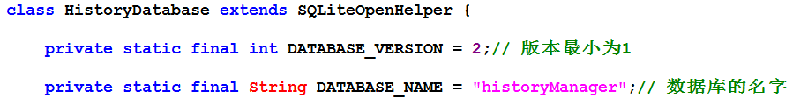

图4.3历史记录数据库名称及版本信息

1. 用户初次使用浏览器生成的历史记录数据库表，如图4.4：

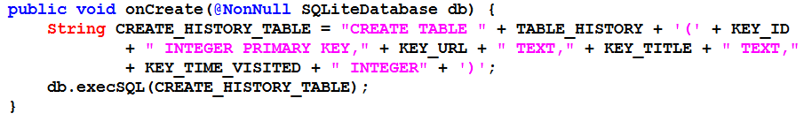

图4.4初次生成的历史记录数据库表

## 4.4数据库的操作

4.4.1插入历史记录

调用SQLiteDatabase的insert(String table,String nullColumnHack，ContentValues values)方法向数据库中插入历史记录。其中，参数table为历史记录表，参数nullColumnHack为空列的默认值，参数values为ContentValues类型的一个封装了列名称和列值的Map，具体实现如图4.5：

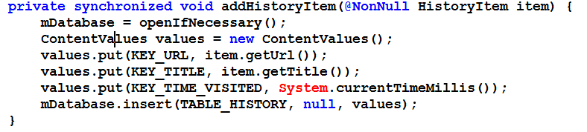

图4.5 历史记录插入操作

4.4.2删除历史记录

删除历史记录调用SQLiteDatabase的delete(String table，String whereClause,String[] whereArgs)方法，其中，参数table为历史记录表，参数whereClause为删除条件，参数whereArgs为删除条件值数组，具体实现如图4.6：

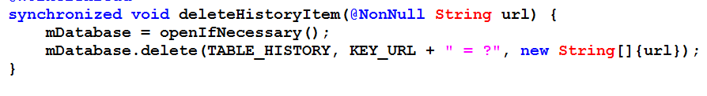

图4.6删除历史记录

4.4.3查询历史记录

查询数据是通过Cursor类来实现的，调用SQLiteDatabase.query(String table,String[] columns,String selection,String[] selectionArgs,String groupBy,String having,String orderBy,String limit)方法,各个参数分别为：参数table:历史记录表；参数columns:列名称数组；参数selection:条件字句；参数selectionArgs:条件字句，参数数组；参数groupBy:分组列；参数having:分组条件；参数orderBy:排序列；参数limit:分页查询限制。具体实现如图4.7：

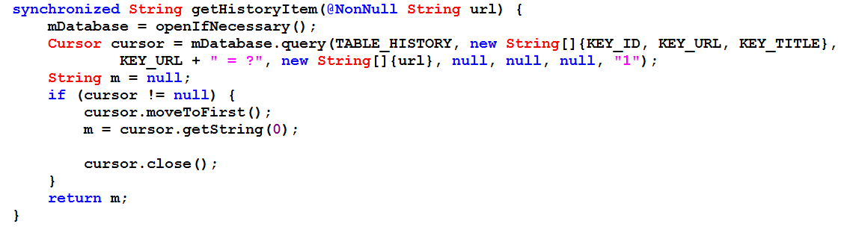

图4.7查询历史记录

# 5移动浏览器设计的主要模块实现

移动浏览器设计的主要功能分为用户登录、用户注册、修改密码、页面前进、后退、刷新功能；书签、历史、标签、分享功能；设置及其他功能。浏览器的界面设计应该简洁美观，方便用户操作，下面是浏览器主要功能的实现内容。

5.1 页面前进、后退、刷新功能实现

5.1.1用户登录、注册、修改密码

用户通过注册后即可登录进入到浏览器，如图5.1为登录界面：

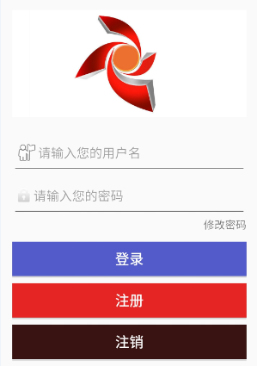

图5.1登录界面

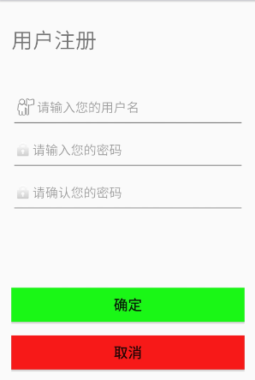

图5.2用户注册

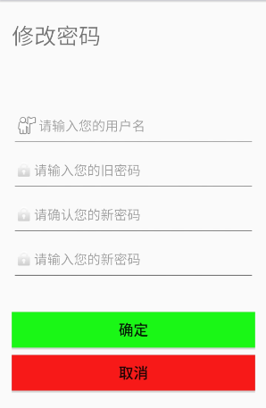

图5.3修改密码

如图5.4为用户登录实现：

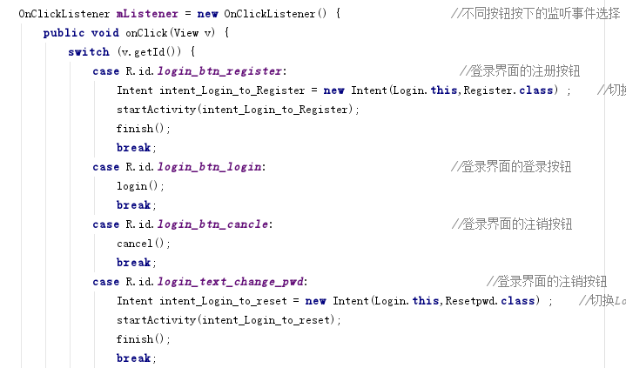

图5.4用户登录实现（一）

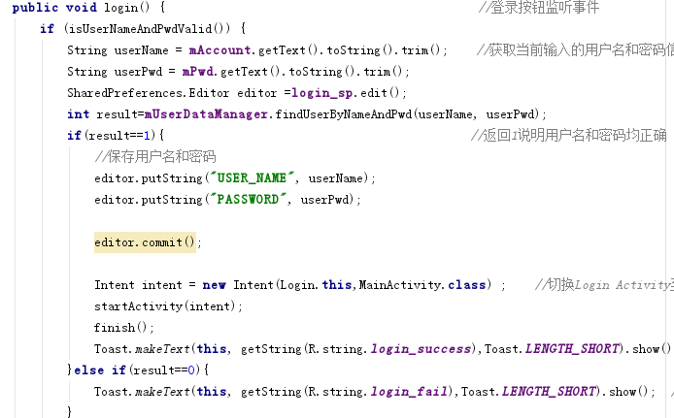

图5.4用户登录实现（二）

如图5.5为用户注册实现：

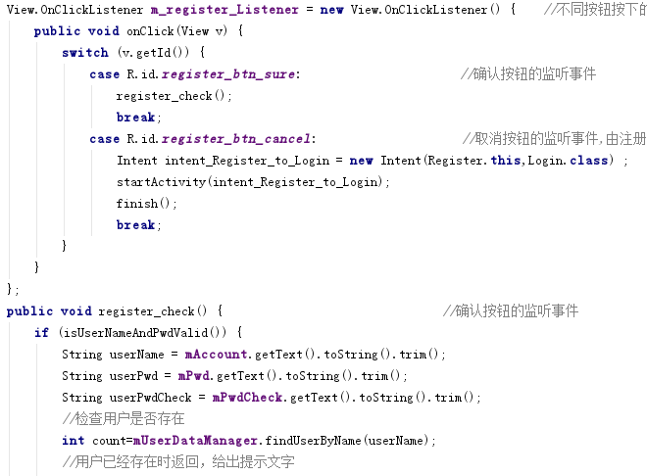

图5.5用户注册实现（一）

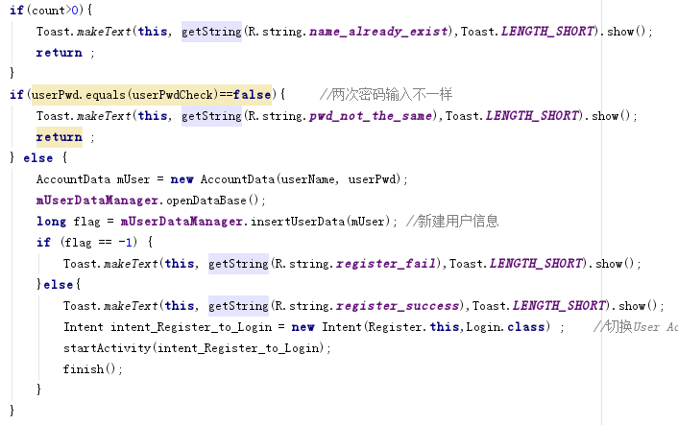

图5.5用户注册实现（二）

如图5.6为修改密码实现：

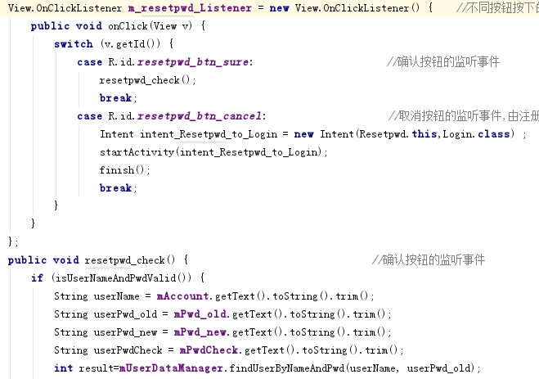

图5.6修改密码实现（一）

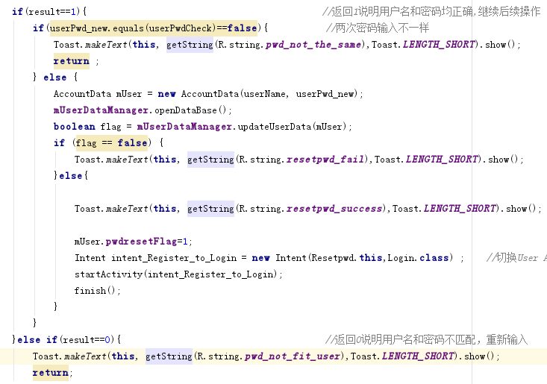

图5.6密码修改实现（二）

## 5.2页面前进、后退、返回主界面功能实现

浏览网页时，常常需要回退到之前浏览过的页面，即浏览多个页面时，如访问某个网站，我们可能需要在这些页面中来回浏览，就需要浏览器的向前和回退功能，能够重新访问到之前页面，同时加载速度比较快。同样，当页面需要重新加载时，点击刷新按钮即可。

5.2.1页面前进、后退、返回主界面功能实现

用户打开app，这时第一次启动应用程序呈现给用户的一个activity，这个activity为MainActivity，也就是浏览器主界面。用户在浏览器的输入框输入网页url，即一个新的activity启动，前一个activity也就是MainActivity就停止了，新的activity被推送到栈（Back Stack）顶，取得用户焦点。Back Stack符合简单“后进先出”原则，所以，当用户完成当前activity然后点击返回按钮，它被弹出栈（并且被摧毁），然后之前的activity恢复。如是实现了页面的前进、后退、返回主界面等功能，实现如图5.7：

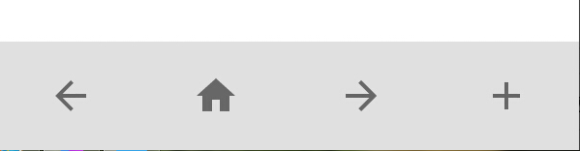

图5.7前进、后退、返回主界面实现图

如图5.8前进、后退、返回主界面实现：

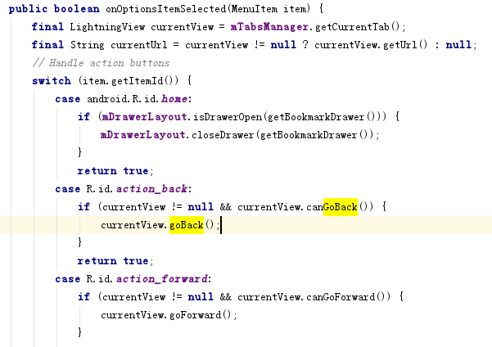

图5.8前进、后退、返回主界面的实现（一）

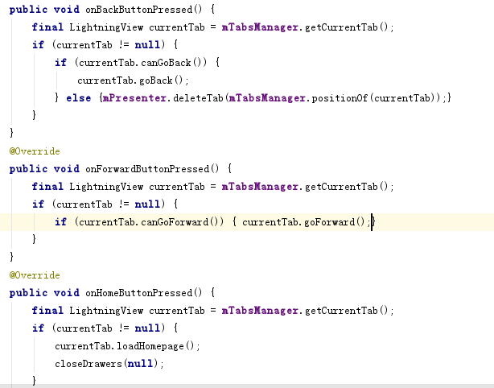

图5.8前进、后退、返回主界面实现（二）

## 5.3书签、历史、标签、分享功能实现

浏览器的书签功能用来保存用户当前浏览的网页 URL 及网页名称，有新页打开书签、编辑书签、复制 URL、删除书签等功能，方便用户收藏网页；浏览器的历史功能用来记录用户曾经浏览过的网址信息，同样有新页打开历史页面、复制URL、删除历史记录等历史记录功能，可以满足用户查看历史记录以及返回浏览历史网页的需求；不同于书签及历史记录，书签不仅可以记录浏览的网页，同时可以记录用户的其他操作；分享网页的功能可以满足用户把当前网页分享给朋友或保存到其他应用中。

5.3.1书签功能实现

（1）用户正常浏览网页时收藏某网页，点击添加书签即可把网页添加到书签列表中，点击书签列表可查看收藏的书签项，如图5.9为书签列表项效果图：

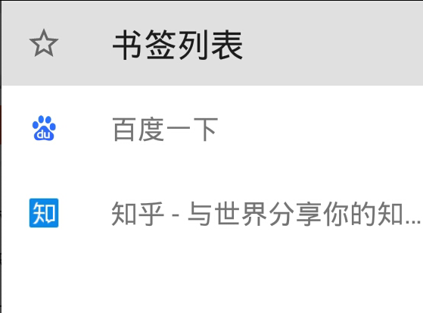

图5.9书签列表效果图

如图5.10书签列表的实现代码：

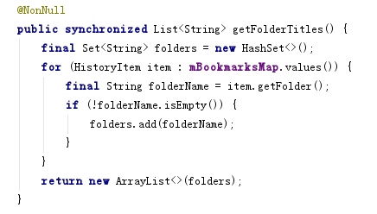

图5.10书签列表的实现

（2）长按书签项可以对书签项进行一系列操作：以不同方式打开书签项、复制书签项链接、删除书签项以及编辑书签项，如图5.11为书签的系列操作效果图：

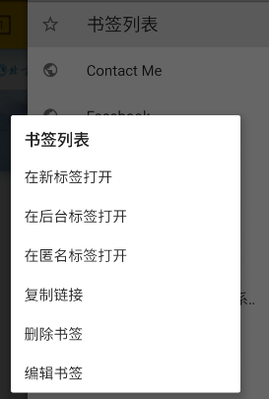

图5.11书签系列操作效果图

如图5.12为实现的代码：

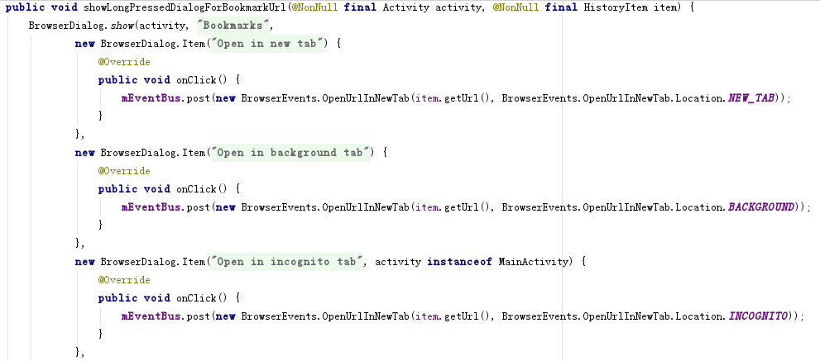

图5.12书签系列操作（一）

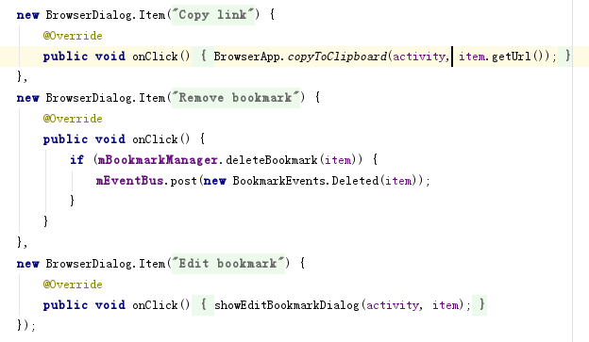

图5.12书签系列操作（二）

（3）点击编辑书签，可以对当前书签进行编辑，效果如图5.13：

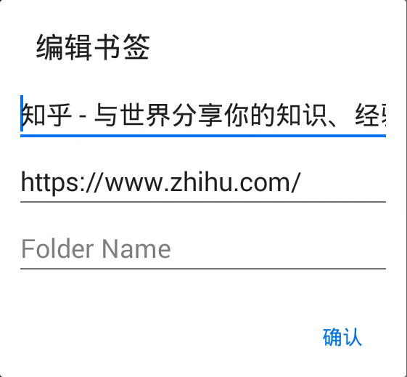

图5.13编辑书签

如图5.14为编辑书签的实现代码：

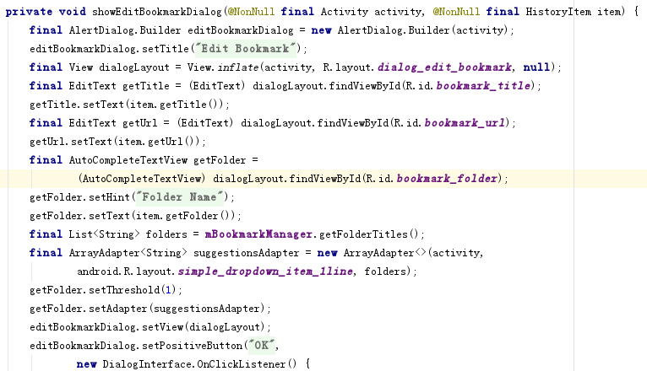

图5.14编辑书签的实现（一）

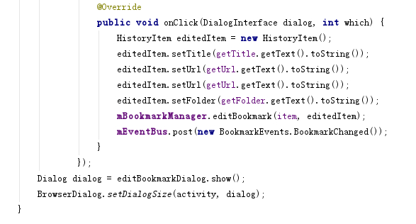

图5.14编辑书签的实现（二）

5.3.2历史功能实现

（1）用户正常浏览网页，希望查看历史网页，点击历史记录即可打开历史记录列表，如图5.15为历史记录列表效果图：

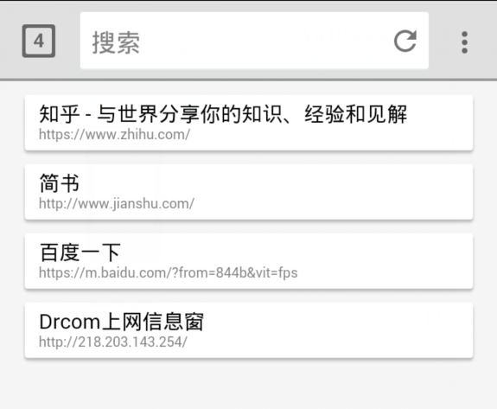

图5.15历史记录列表效果图

如图5.16为历史记录列表实现代码：

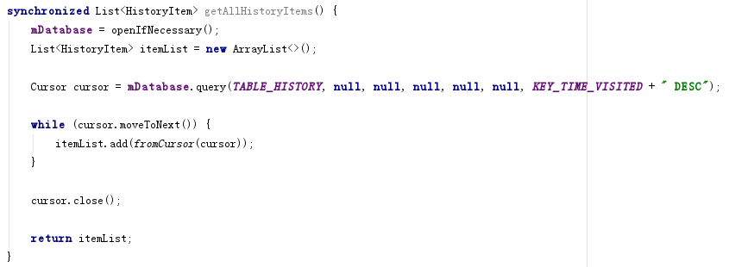

图5.16历史记录列表实现

1. 长按历史记录项可对历史记录项进行一系列操作，如以不同方式打开选中的历史记录页、复制链接、删除该历史记录项，效果如图5.17：

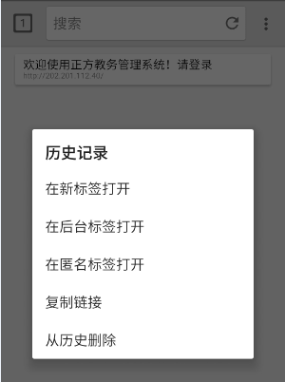

图5.17历史记录项操作

如图5.18为历史记录各项操作实现：

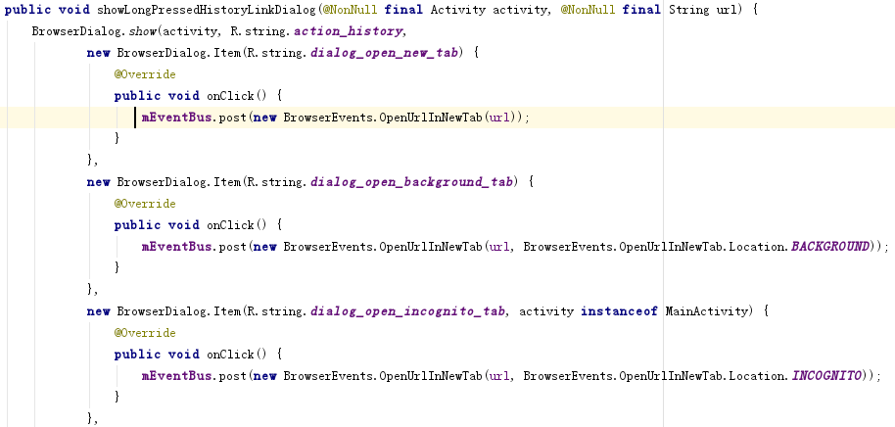

图5.18历史记录操作实现（一）

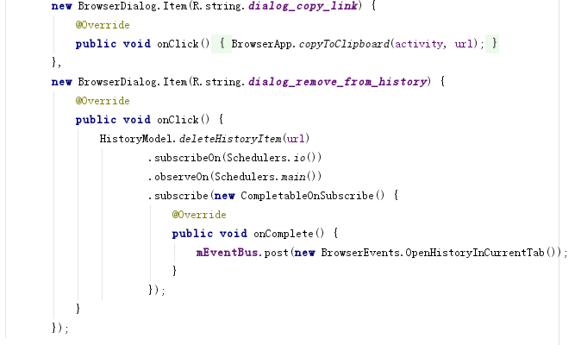

图5.18历史记录操作实现（二）

5.3.3标签功能实现

书签的功能实现与标签类似，用户点击新建标签就可以创建当前页面的标签记录，而且此页面不仅可以是浏览的网页还可以是其他操作页面，点击标签按钮就可以查看标签列表，点击标签项的删除按钮就可以删除选中标签，实现如图5.19：

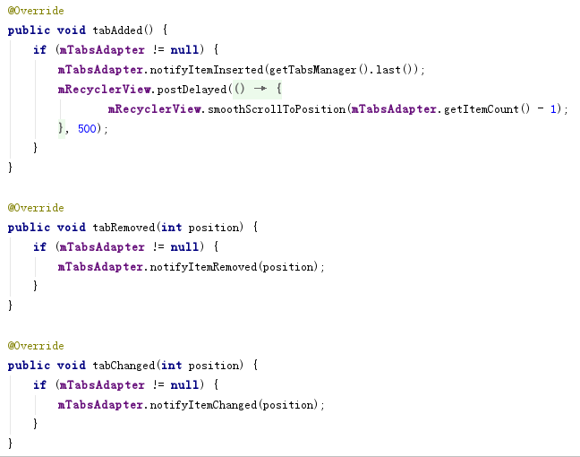

图5.19标签的操作实现

5.3.4分享页面功能实现

用户正常浏览网页，希望收分享网页，点击分享页面选项即可打开分享界面，应用会列出可供选择的其他app程序，即可以选择要分享到什么地方，如图5.20为分享页面效果图：

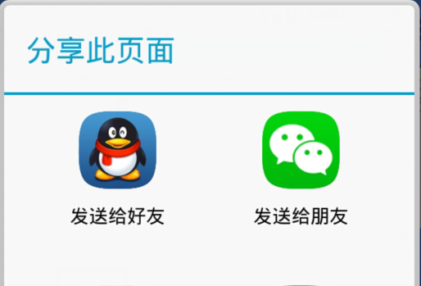

图5.20分享页面效果图

如图5.21为分享当前页面实现：

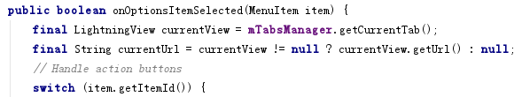

图5.21分享当前页面（一）

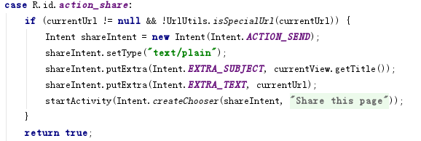

图5.21分享当前页面（二）

## 5.4其他功能实现

5.4.1阅读模式功能实现

用户浏览网页时如果希望只查看文字部分，其他如图片等信息并不希望展现在当前网页，这时可以通过浏览器的阅读模式来进行筛选过滤，用户点击阅读模式，当前页面会显示为只读的阅读模式，并且可切换为白天或夜晚环境，同时可以设置页面文本尺寸，阅读模式效果图如图5.22：

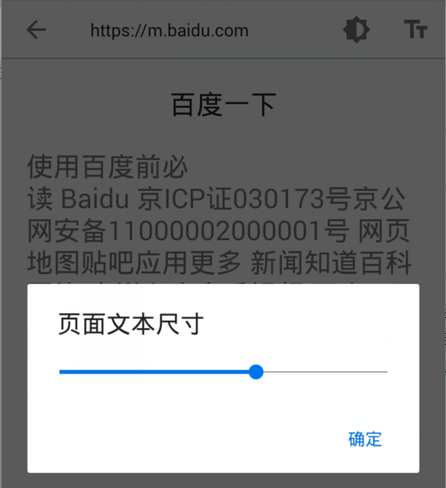

图5.22阅读模式效果图

如图5.23阅读模式实现：

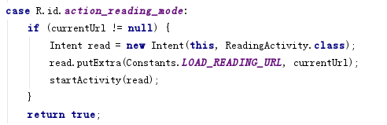

图5.23读模式实现（一）

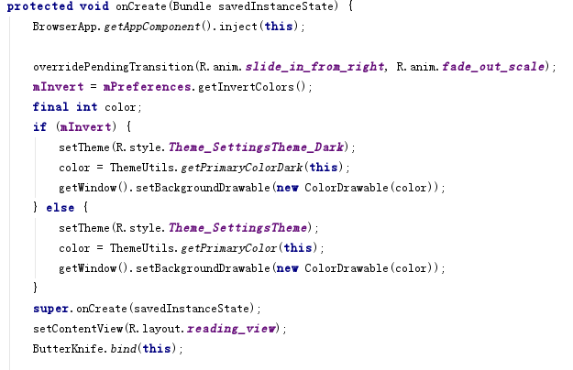

图5.23阅读模式实现（二）

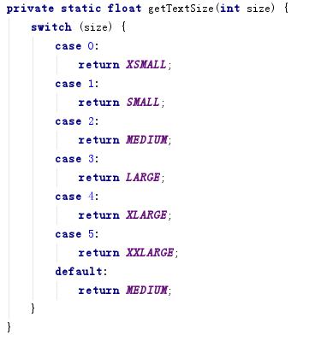

图5.23阅读模式实现（三）

5.4.2添加到主屏幕功能实现

用户在使用浏览器时，可以把浏览器的某个状态直接添加到主屏幕上，再点击主屏幕上的相关图标即可直接回到之前状态，点击添加到主屏幕选项即可实现此功能，如图5.24为添加到桌面的状态的图标：

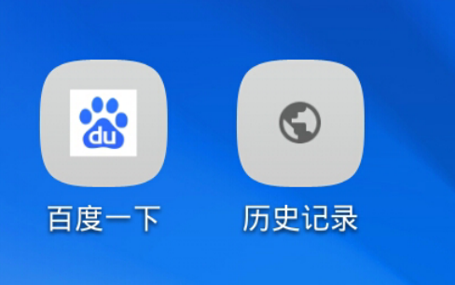

图5.24添加到桌面的状态图标图

如图5.25添加到桌面的实现：

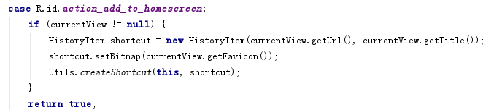

图5.25添加到桌面

一下为点击图标后的显示图，如图5.26：

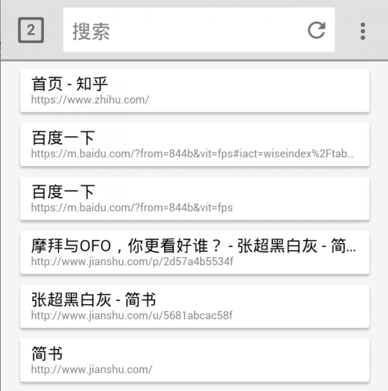

图5.26点击状态图标效果图

5.4.3复制链接功能实现

用户点击复制链接，应用会提示链接已复制到剪贴板，效果图如图5.27所示：



图5.27复制链接效果图

如图5.28复制链接实现：

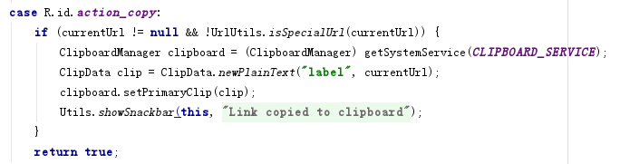

图5.28复制链接

5.4.4页内搜索功能实现

用户浏览网页时可以通过页内搜索功能查找关键词，点击页内搜索选项，输入需要查找的关键词，点击搜索即可查看当前网页上的关键词的位置并特殊标记关键词。点击向上或向下按钮，网页会向上或向下查找关键词，点击取消按钮则取消查找并取消关键词特殊标记。如图5.29显示页内搜索效果图：

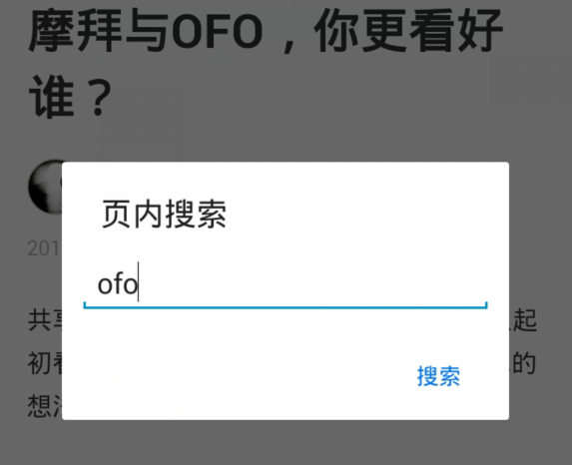

图5.29页内搜索效果图

向上或向下搜索关键字效果图如图5.30所示：

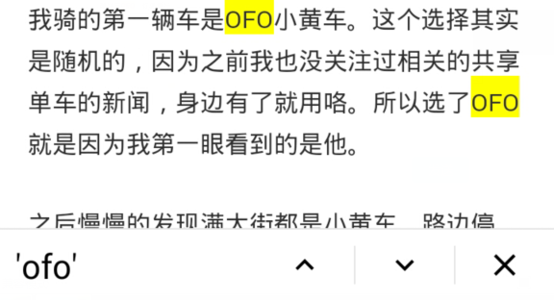

图5.30向上或向下搜索关键字效果图

如图5.31为页内搜索的实现：

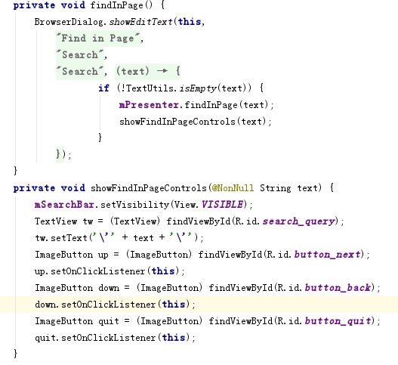

图5.31页内搜索实现

结束语

在老师的精心指导，同学的热情帮助，同时自己也不断的修改下，最终移动浏览器能够正确运行并且功能也越来越完善。本课题的开发设计以及最终的实现，使我了解了android系统，以及对java编程语言更加熟练使用，以及了解了webview的两种开发方法与开发过程。使我对整个浏览器开发流程、浏览器内涵webkit的渲染有了更加深刻的认识…这次的开发在开阔我视野的同时也提高了我的动手能力与软件开发能力。尚有不足的是，浏览器的开发虽然完成了预期的功能，但由于开发水平有限，有些功能还需要继续完善。

总体来说，这次移动浏览器的设计与开发让我学到了很多知识，让我对软件开发的整体流程有了一定了解，并且让我体验到结合所学知识来进行实际运用的快了，这次的开发经验对我今后的学习工作肯定有着重要的帮助。

致谢

时光流逝的飞快，四年的大学时光即将翻过去。在撰写论文即将结束的时候，我想对我的母校、我的父母、老师和同学们表达我由衷的谢意。感谢一直以来支持我的父母朋友；感谢我的母校北方民族大学给了我大学四年深造的机会，让我能继续学习和提高；感谢认真教授我们知识的各位老师。

在开发并撰写基于webview的移动浏览器开发课题论文的过程中，遇到了许多问题，我们的指导老师任荣老师从开始的选题到开题报告到开发项目及最后的论文撰写都非常认真的指导我们每一个人，细心的给我们指导，帮助我们修改论文中的错误和不足，开发项目时认真的给我们每个人讲解相关知识，真的非常感谢钮焱老师这段时间对我们每个人的帮助。

另外，感谢我的室友这四年来的陪伴、关心和帮助。使我在学习之余也能拥有美好、温馨的时刻。感谢她们给我生活带来的乐趣，感谢从她们身上学到的美好品质。

感谢在百忙之中来评审我论文和参加我论文答辩的老师。

永远感谢你们对我的支持与关心。

参考文献

[1] 韩超，梁泉，《Android系统级深入开发一移植与调试》，电子工业出 版社， 2011

[2] 林城，《Android 2. 3应用开发实战》[M]，机械工业出版社（北京）， 2013年

[3]马越，《Android的架构与应用》[D]，中国地质大学（北京），2008 年

[4]杨丰盛，《Android应用开发揭秘》，机械工业出版社（北京），2011 年

[5]邓凡平，《深入理解Android》，机械工业出版社（北京），2011年

[6]梁柱，《Android应用程序白动化功能测试平台的研究与开发》[D]， 华南理工大 学（广州），2012年

[7]韩超，《Android经典应用程序开发》[M]，电子工业出版社（北京）， 2012年

[8]林城，（Android 2．3应用开发实战）[M]．北京：机械工业出版社（北 京）， 2013年

[9]白文江，《基于Android平台的移动应用开发研究》[J]，太原大学学 报（太 原）， 2011年

[10]刘彬，（Web Service技术在移动平台中的应用）[D]，中山大学（广 州）， 2011年

[11] 土家林，《大话企业级Android应用开发实战》，电子工业出版社， 2011年

[12] 林城，《 Android 2. 3应用开发实战》[M]，机械工业出版社（北京），

2013年

[13] 熊文阔，《基于Android平台于机图形编辑软件的设计与实现》[D]，

北京邮电大学（北京），2011年

[14] 张利国，龚海平，王植萌，《Android移动开发入门与进阶》人民邮 电出版 社，2009年

[15] 王向辉，张国印，陈洁，（Android应用程序开发），清华大学出版 社，2010 年